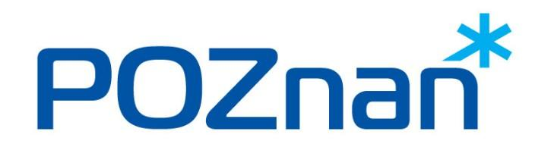Urząd Miasta Poznania
Data: 24.11.2025 r.

Informacja o wyniku naboru
Wydział/Biuro | Gabinet Prezydenta
Nr ref. | PRD/199/2025
Stanowisko pracy | Ds. obsługi mediów społecznościowych
W wyniku przeprowadzonej rekrutacji na ww. stanowisko wybrano do zatrudnienia Pana Huberta Bugajnego zamieszkałego w Poznaniu.
Kandydat w oczekiwanym stopniu spełnia wymagania określone dla tego stanowiska pracy.
Agnieszka Kropidłowska
imię i nazwisko pracownika sporządzającego informację

